**Relatório Técnico**

**Nº Grupo:** 02

**Nome dos integrantes:** Diego Iacabo, Flávia Vaz, Heloisy Oliveira, Philipi Jordan, Samuel Sousa, Vitória Lima

**Turma:** 1CCOK

**Tema do projeto:** Monitoramento de vagas em vias públicas

**Sensor:** HC-SR04

**Introdução**

O objetivo da proposta é monitorar, por meio de sensores ultrassônicos, a ocupação de vagas em vias públicas como fonte de informação estratégica para seguradoras.

**Arquitetura de Montagem do Sensor**

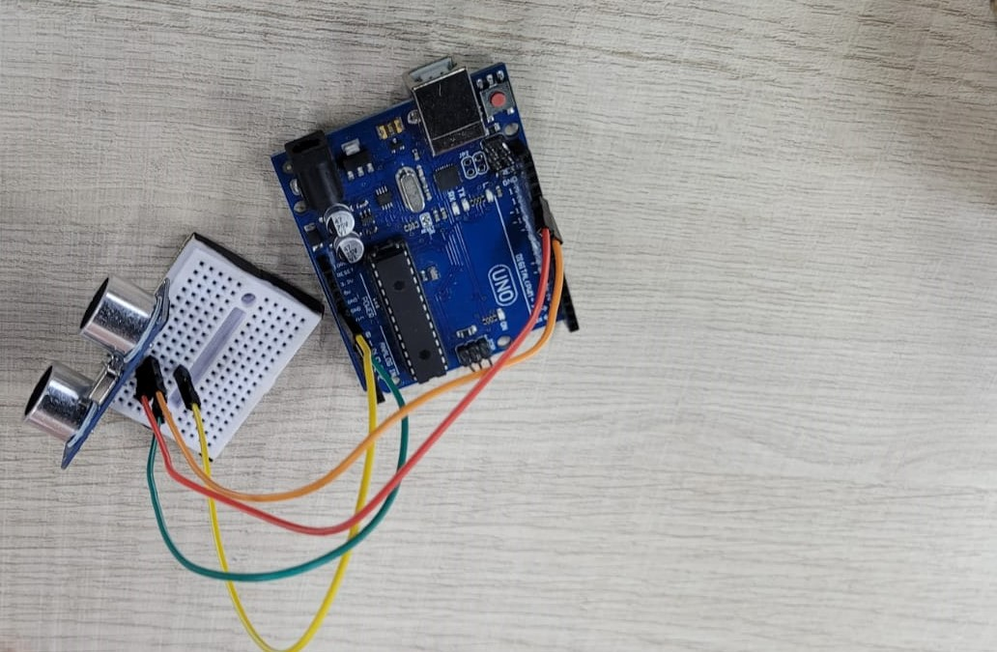Nosso sensor tem como objetivo, detectar se existe algum veículo no local, para então informar nosso banco de dados:

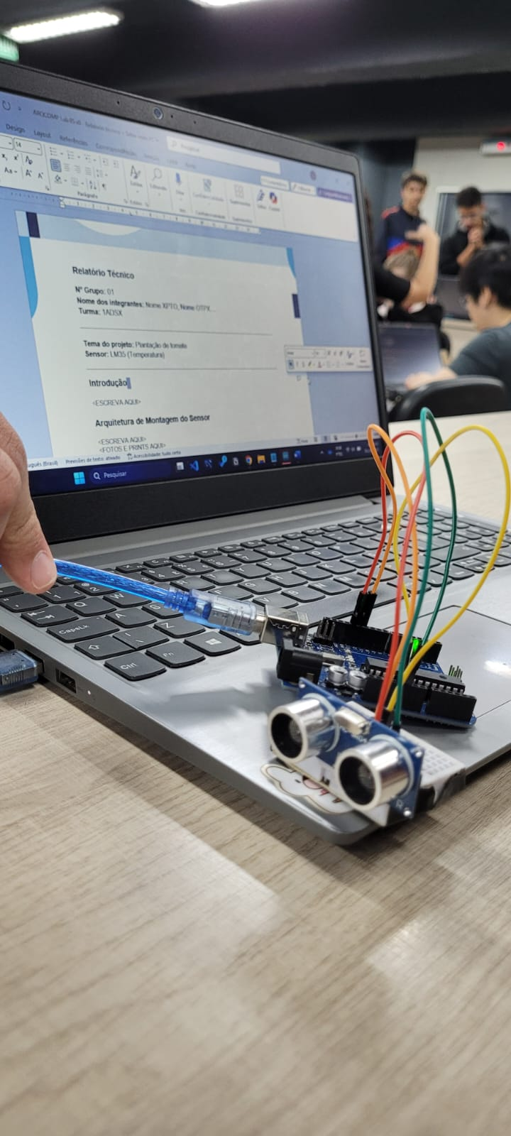

Explicando cada fio ligado na pinboard. O fio ligado no 5 Volts tem como objetivo ser a fonte de energia do arduino. Em seguida temos o ligado no GND, que referencia a base, o ponto com 0 volts. Já os outros dois fios, estão enviando cada um uma informação, o Trigger(nesse contexto no pino 12) envia um pulso que dispara uma onda sonora ultrassonica, indicando quando começar agir. O Echo(nesse contexto no pino 13) é o sinal de entrada que recebe esse pulso de volta após o envio do trigger, para avisar que refletiu em um objeto ou não.

**Arquitetura do Sistema**

O procedimento do sistema, se baseia da arquitetura citada anteriormente, que possibilitaria a visualização dos dados e a inserção deles no banco de dados.

Essa arquitetura seria a ligação do sensor com a API, que através da porta USB, faz uma ligação com a máquina, trazendo a possibilidade de visualizar de diversas maneiras os dados. Utilizando a API dat-acqu-ino, podemos ver o projeto pelo gráfico no arquivo html criado, ou pelo banco de dados através do código Javascript, que faz a ligação ao banco de dados, possibilitando o armazenamento dos dados do sensor.

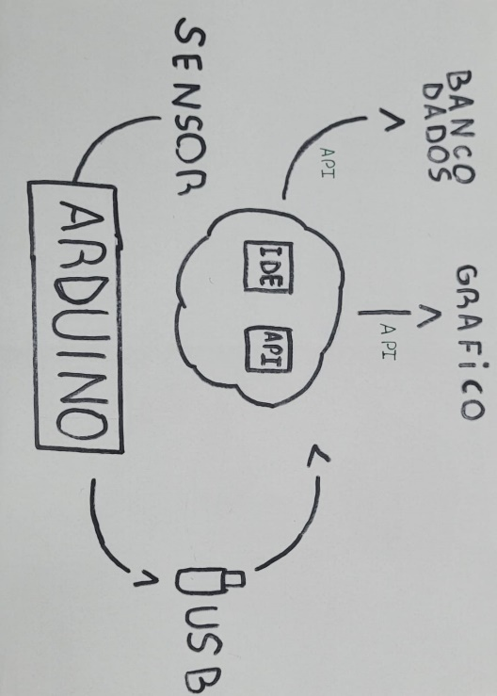

**Código do Projeto**

O código do projeto tem várias etapas. Sendo como se fossem blocos para construção de uma casa. No primeiro momento fazemos a ligação com o banco de dados, onde e colocado as informações para acesso como: host, usuário, senha, banco e porta (que pôr boas práticas tem por padrão ser 3306).

Em seguida e configurada a porta serial do computador, para o processamento dos dados do Arduino, para então armazená-los no banco de dados. Além disso temos as linhas dedicadas para correção de possíveis erros, para uma melhor visualização deles, e tratar eles com facilidade. Então temos a parte que configura o servidor web, para a visualização dos dados informados através de um gráfico na web

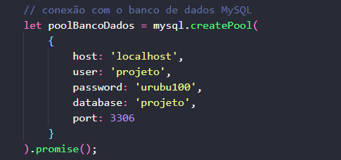

**Resultados Iniciais**

Como falado anteriormente, aqui podemos visualizar os dados tanto por meio do banco de dados, utilizando as inserções realizadas pelo código ou por meio do servidor web em um gráfico.

